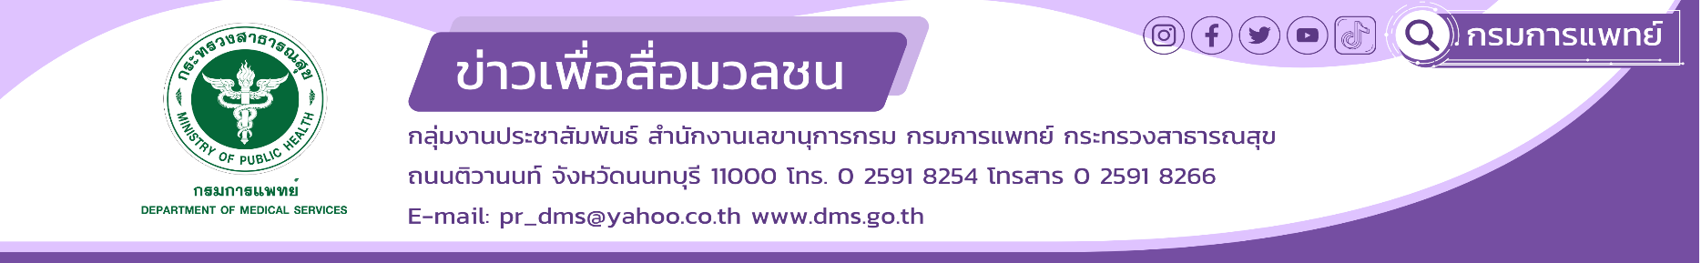

**กรมการแพทย์แนะวิธีรับมือ PM 2.5 พร้อมชูคลินิกมลพิษออนไลน์ให้ข้อมูลและประเมินสภาวะสุขภาพประชาชน**

**นายแพทย์ณัฐพงศ์ วงศ์วิวัฒน์ รองอธิบดีกรมการแพทย์** เปิดเผยว่า จากสถานการณ์มลพิษ ทางอากาศที่ปริมาณ PM 2.5 เพิ่มสูงขึ้นในช่วงนี้ กรมการแพทย์ โดยโรงพยาบาลนพรัตนราชธานี จึงได้จัดตั้งคลินิกมลพิษเป็นแห่งแรกในประเทศไทย เพื่อแก้ไขปัญหาสุขภาพของประชาชนและตอบสนองนโยบายกระทรวงสาธารณสุข ซึ่งเป็นคลินิกเฉพาะทางที่เน้นการทำงานด้านเวชศาสตร์สิ่งแวดล้อม ประเมินสถานการณ์มลพิษ ประเมินจำนวนผู้ป่วยที่เป็นโรคจากมลพิษทางอากาศ ใช้เป็นข้อมูลเชิงประจักษ์ในการออกมาตรการเด็ดขาด เพื่อลดการเจ็บป่วยของประชาชน ควบคู่กับการรักษาและดูแลผู้ป่วยที่ได้รับผลกระทบให้ได้รับการรักษาและกลับไปใช้ชีวิตปกติ นอกจากนี้คลินิกมลพิษมีการให้ข้อมูล และประเมินสภาวะสุขภาพ รวมถึงติดตามผู้ป่วยเป็นระยะ เช่น ระยะเวลาในการได้รับมลพิษ การใช้หน้ากากอนามัยที่ถูกต้อง ความรู้เรื่องโรคที่เกี่ยวข้องที่สามารถเกิดขึ้นได้

**นายแพทย์เกรียงไกร นามไธสง ผู้อำนวยการโรงพยาบาลนพรัตนราชธานี** กล่าวเพิ่มเติมว่า นอกจากโรงพยาบาลนพรัตนราชธานี ได้จัดตั้งคลินิกมลพิษแล้วยังมีการพัฒนาเครือข่ายคลินิกมลพิษที่ครอบคลุมทุกเขตสุขภาพ และได้จัดทำคู่มือปฏิบัติงานของคลินิกมลพิษ การให้คำแนะนำ รวมทั้งจัดตั้งคลินิกมลพิษออนไลน์ www.pollutionclinic.com เพื่อให้ประชาชนได้ ประเมินอาการที่เกิดขึ้นกับตัวเอง และการสร้างความรอบรู้สุขภาพด้านฝุ่นให้กับประชาชนในพื้นที่ และหากพบว่ามีความรุนแรงสามารถขอคำปรึกษาจากแพทย์ในคลินิกออนไลน์หรือส่งต่อผู้ป่วยเข้ารับการรักษาในคลินิกมลพิษใกล้บ้าน

ทั้งนี้ สำหรับการป้องกันคือทำให้ร่างกาย แข็งแรง ลดการสัมผัสฝุ่น PM 2.5 หายใจอากาศบริสุทธิ์ พยายามอยู่ในที่ซึ่งมี PM 2.5 น้อย หรือใช้เครื่องฟอกอากาศ พยายามหลีกเลี่ยงอย่าอยู่กลางแจ้งนาน ให้ทำงานสักระยะแล้วหลบเข้าในอาคาร การใส่หน้ากากจะทำให้อึดอัด โดยเฉพาะในสภาพอากาศร้อนยิ่งทำให้ไม่สามารถใส่หน้ากากได้นาน ขณะนี้ หน้ากาก N95 เป็นหน้ากากที่ใช้ป้องกันได้ดีที่สุด

***************************************************************************

#กรมการแพทย์ #โรงพยาบาลนพรัตนราชธานี #คลินิกมลพิษออนไลน์

-ขอขอบคุณ-

15 ธันวาคม 2566